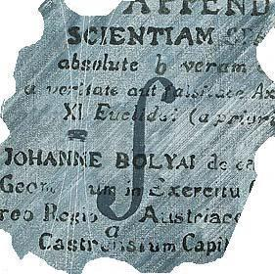

emmiből egy új, más világot!

EMLÉKLAP

